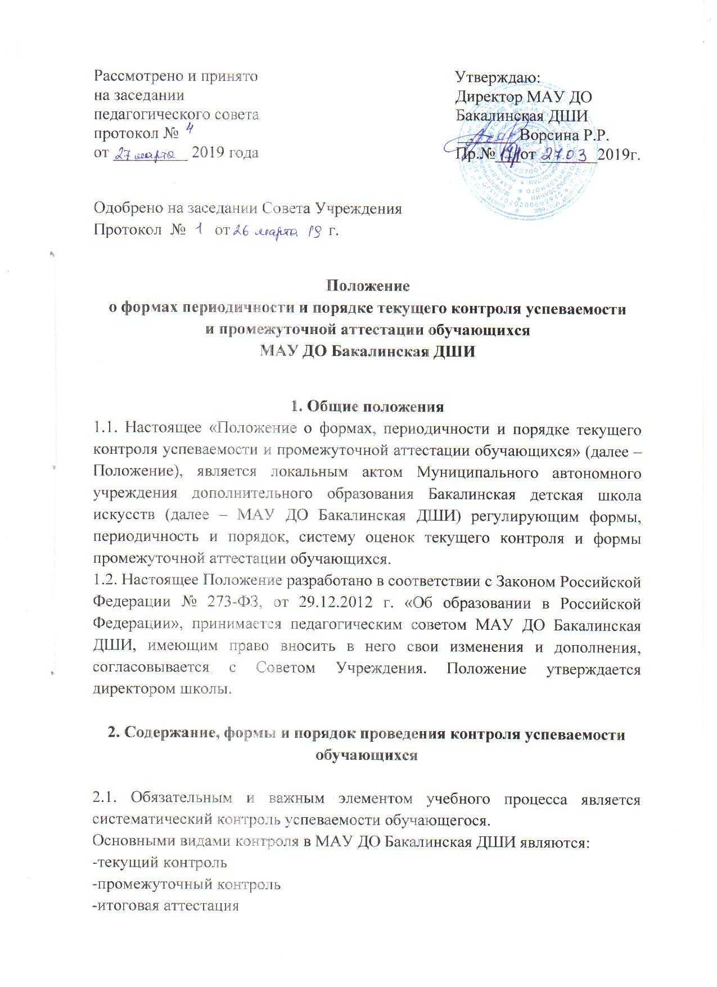

2.2. Основными принципами проведения и организации всех видов контроля успеваемости являются:

- Систематичность

- Учет индивидуальных особенностей обучаемого

- Коллегиальность (для проведения промежуточной и итоговой аттестации обучающихся)

2.3. Каждый из видов контроля имеет свои цели, задачи и формы.

2.3.1. Текущий контроль успеваемости обучающихся направлен на поддержание учебной дисциплины, выявление отношения обучающихся к изучаемому предмету, на организацию регулярных домашних заданий, на повышение уровня освоения текущего учебного материала. Текущий контроль имеет воспитательные цели и учитывает индивидуальные психологические особенности обучающихся. Текущий контроль осуществляется преподавателем, ведущим предмет, регулярно в рамках расписания занятий обучающихся. На основании результатов текущего контроля выводятся полугодовые, годовые оценки.

2.3.2. Промежуточная аттестация определяет успешность развития обучающегося и освоение им образовательной программы на определенном этапе обучения. На промежуточную аттестацию составляется утверждаемое директором МАУ ДО Бакалинская ДШИ расписание контрольных прослушиваний, которое доводится до сведения обучающихся и педагогических работников не позднее, чем за две недели до начала проведения промежуточной аттестации.

К контрольному прослушиванию допускаются обучающиеся, полностью выполнившие все учебные задания по учебным предметам, реализуемым в соответствующем учебном году.

Формы промежуточной аттестации в МАУ ДО Бакалинская ДШИ

1. Зачеты (дифференцированные, недифференцированные)

2. Экзамены (дифференцированные).

3. Академические концерты.

4. Контрольные прослушивания (система оценок по выбору).

5. Контрольные уроки (дифференцированные).

Зачеты проводятся в течение года и предполагают публичное выступление (исполнение) академической программы (или части ее) в присутствии комиссии. Оценка зачета выставляется коллегиально, обсуждение ее носит рекомендательный аналитический характер.

Экзамен проводится в конце учебного года с исполнением учебной программы, соответствующей требованиям обучения. Переводной экзамен дифференцированный; результат методического обсуждения заносится в «Экзаменационную ведомость» и в индивидуальный план обучающегося.

Академические концерты предполагают те же требования, что и зачеты (публичное выступление в присутствии комиссии), носят открытый характер (с присутствием родителей, учащихся и других слушателей (зрителей).

Контрольные прослушивания направлены на выявление знаний, умений и навыков обучающихся по определенным видам работы, не требующих публичного исполнения (показа) и концертной готовности. Это могут быть самостоятельные работы, проверка технического продвижения (технические зачеты), проверка знаний и умений музицирования (чтение с листа, подбор по слуху, пение с аккомпанементом и др.), проверка степени готовности обучающихся выпускных классов к итоговой аттестации и т.д.

Контрольные прослушивания проводятся в присутствии комиссии, могут включать в себя элементы беседы с обучающимися и предполагают обязательно методическое обсуждение рекомендательного характера с применением систем оценок по выбору. Контрольные уроки рекомендуется проводить не реже одного раза в полугодие.

Контрольный урок проводит преподаватель для выявления знаний, умений, навыков по предметам, как в групповых занятиях, так и по специальности (например: сдача части программы по Индивидуальным планам, викторина, практическая работа на групповых занятиях). Контрольный урок предполагает дифференцированную систему оценок.

2.4. Перевод обучающегося в следующий класс осуществляется по решению педагогического совета.

2.5. Обучающиеся, не освоившие общеобразовательную программу предыдущего уровня, не допускаются к обучению на следующей ступени дополнительного образования.

**3. Права и обязанности участников процесса промежуточной аттестации**

3.1. Участниками процесса аттестации считаются: обучающийся и преподаватель, преподающий предмет в классе, руководители МАУ ДО Бакалинская ДШИ. Права обучающегося представляют его родители (законные представители).

3.2. Преподаватель, осуществляющий текущий контроль успеваемости и промежуточную аттестацию обучающихся, имеет право:

- проводить процедуру аттестации и оценивать качество усвоения обучающимися содержания учебных программ, соответствие уровня подготовки обучающихся требованиям программы;

- давать педагогические рекомендации обучающимся и их родителям (законным представителям) по методике освоения минимальных требований к уровню подготовки по предмету.

3.3. Преподаватель в ходе аттестации не имеет права:

- использовать содержание предмета, не предусмотренное учебными программами при разработке материалов для всех форм текущего контроля успеваемости и промежуточной аттестации обучающихся за текущий учебный год;

-использовать методы и формы, не апробированные или не обоснованные в научном и практическом плане, без разрешения руководителя МАУ ДО Бакалинская ДШИ;

-оказывать давление на обучающихся, проявлять к ним недоброжелательное, некорректное отношение.

3.4. Преподаватель обязан проинформировать родителей (законных представителей) через дневники обучающихся класса, родительские собрания, индивидуальные собеседования о результатах текущего контроля успеваемости и промежуточной аттестации за год их ребенка. В случае неудовлетворительной аттестации обучающегося по итогам учебного года письменно уведомить его родителей (законных представителей) о решении педагогического совета МАУ ДО Бакалинская ДШИ, а также о сроках и формах ликвидации задолженности. Уведомление с подписью родителей (законных представителей) передается руководителю МАУ ДО Бакалинская ДШИ.

3.5. Обучающийся имеет право:

- проходить все формы промежуточной аттестации за текущий учебный год в порядке, установленном МАУ ДО Бакалинская ДШИ.

3.6. Обучающийся обязан выполнять требования, определенные настоящим Положением.

3.7. Родители (законные представители) ребенка имеют право:

- знакомиться с формами и результатами текущего контроля успеваемости и промежуточной аттестации обучающегося, нормативными документами, определяющими их порядок, критериями оценок;

- обжаловать результаты промежуточной аттестации их ребенка в случае нарушения МАУ ДО Бакалинская ДШИ процедуры аттестации.

3.8. Родители (законные представители) обязаны:

-соблюдать требования всех нормативных документов, определяющих порядок проведения текущего контроля успеваемости и промежуточной аттестации обучающегося;

- вести контроль текущей успеваемости своего ребенка, результатов его промежуточной аттестации;

-оказывать содействие своему ребенку по ликвидации академической задолженности по одному предмету в течение учебного года в случае перевода ребенка в следующий класс условно.

3.9. Учреждение определяет нормативную базу проведения текущего контроля успеваемости и промежуточной аттестации обучающегося, их порядок, периодичность, формы, методы в рамках своей компетенции.

3.10. Заявления обучающихся и их родителей, не согласных с результатами

промежуточной аттестации или с итоговой отметкой по учебному предмету, рассматриваются в установленном порядке комиссией по урегулированию споров между участниками образовательных отношений МАУ ДО Бакалинская ДШИ. Для пересмотра, на основании письменного заявления родителей, приказом МАУ ДО Бакалинская ДШИ создается комиссия из трех человек, которая в форме экзамена или собеседования в присутствии родителей учащегося определяет соответствие выставленной отметки по предмету фактическому уровню его знаний. Решение комиссии оформляется протоколом и является окончательным.

**4.Оформление документации Учреждения по итогам промежуточной аттестации учащихся**

4.1. Итоги промежуточной аттестации обучающихся отражаются в итоговых протоколах, журналах преподавателей, в сводной ведомости успеваемости в разделах тех предметов, по которым она проводилась. Итоговые отметки по учебным предметам с учетом результатов промежуточной аттестации за текущий учебный год должны быть выставлены за 5 дней до окончания учебного года.

4.2. Родителям (законным представителям) обучающегося должно быть своевременно вручено письменное сообщение о неудовлетворительных отметках, полученных им в ходе промежуточной аттестации, и решение педагогического совета о повторном обучении в данном классе или условном переводе обучающегося в следующий класс после прохождения им повторной промежуточной аттестации.

4.3. Итоговые протоколы, журналы преподавателей, сводные ведомости успеваемости обучающихся в ходе промежуточной аттестации хранятся в делах МАУ ДО Бакалинская ДШИ.

**5.Обязанности администрации МАУ ДО Бакалинская ДШИ в период подготовки, проведения и после завершения промежуточной аттестации обучающихся**

5.1.В период подготовки к промежуточной аттестации обучающихся администрация МАУ ДО Бакалинская ДШИ:

- организует обсуждение на заседании педагогического совета вопросов о порядке и формах проведения промежуточной аттестации обучающихся, системе отметок по ее результатам;

- доводит до сведения всех участников образовательного процесса сроки и перечень предметов, по которым организуется промежуточная аттестация обучающихся, а также формы ее проведения;

- формирует состав аттестационных комиссий по учебным предметам;

- организует необходимую консультативную помощь обучающимся при их подготовке к промежуточной аттестации.

5.2. После завершения промежуточной аттестации администрация МУДО МАУ ДО Бакалинская ДШИ организует обсуждение ее итогов на заседаниях методических объединений и педагогического совета.

